

**BÀI DỰ THI**

**Cuộc thi sáng tác quảng bá các tác phẩm văn học, nghệ thuật và báo chí về chủ đề “ Học tập và làm theo tư tưởng, đạo đức, phong cách Bác Hồ, Bác**

**Tôn” tỉnh An Giang giai đoạn 2024- 2025.**

**CHỦ ĐỀ**

**MÔ HÌNH KHUYẾN HỌC CỦA TRƯỜNG THCS VÀ THPT PHÚ TÂN**

**THỂ LOẠI: GƯƠNG NGƯỜI TỐT, VIỆC TỐT**

*Tháp mười đẹp nhất hoa sen*

*Việt Nam đẹp nhất có tên Bác Hồ.*

C

hủ tịch Hồ Chí Minh là tấm gương sáng ngời cho bao thế hệ người Việt Nam. Sinh thời, chủ tịch Hồ Chí Minh luôn nêu cao tinh thần gương mẫu, chủ tịch là tấm gương vô cùng to lớn về lối sống giản dị, tiết kiệm. Theo Bác: "*Quần chúng chỉ quý mến những người có tư cách, đạo đức. Muốn hướng dẫn nhân dân, mình phải làm mực thước cho người ta bắt chước... Hô hào dân tiết kiệm, mình phải tiết kiệm trước đã. Đồng chí ta phải học lấy bốn đức cách mạng: cần, kiệm, liêm, chính*". Chính vì điều đó, lời kêu gọi dân ta sống tiết kiệm, không lãng phí của vị cha già kính yêu có sức lan tỏa, sức ảnh hưởng lớn đến dân nhân cả nước.

Theo Bác, tiết kiệm là sử dụng hợp lý và có hiệu quả tiền của, thời gian, công sức lao động, tích trữ thêm vốn cho công cuộc xây dựng và phát triển đất nước, nhằm nâng cao mức sống của nhân dân. Người cho rằng: *“Tiết kiệm không phải là ép bộ đội, cán bộ và nhân dân nhịn ăn, nhịn mặc. Trái lại, tiết kiệm cốt để giúp vào tăng gia sản xuất, mà tăng gia sản xuất là để dần dần nâng cao mức sống của bộ đội, cán bộ và nhân dân.”.* Trong quan niệm của Người, tiết kiệm là chi tiêu, sử dụng có kế hoạch, có tính toán, xem xét đầy đủ nhằm giảm bớt hao phí trong sử dụng tiền của, thời gian, công sức nhưng vẫn đạt được mục tiêu xác định. Mục đích của tiết kiệm là để tích lũy tiền của, thời gian, công sức cho công cuộc xây dựng và phát triển đất nước, nâng cao mức sống của nhân dân. Lời dạy của Bác luôn tỏa ngát như hoa sen làm đẹp đất nước Việt Nam.

**.•**

Không chỉ từ ngàn xưa mà cho đến ngày nay, dân nhân Việt Nam vẫn còn thấm nhuần lời dạy của Người. Trong đó, không thể nào thiếu thầy và trò của trường THCS và THPT Phú Tân. Trường luôn phát động phong trào tiết kiệm để tạo ra nhiều mô hình độc đáo để gây quỹ khuyến học cho học sinh nghèo hiếu học.

Nhớ lại những ngày đầu tiên mới vào lớp 6, những ngày cuối thu lá rụng đầy sân trường, hình ảnh ấy rất đẹp trong mắt tôi không phải chỉ vì những chiếc lá vàng phủ đầy sân mà còn là một sân trường rộng lớn không bóng rác. Vừa bước chân vào tôi đã có cái nhìn rất lạ lẫm về một góc sân có một ngôi nhà nho nhỏ nơi chứa

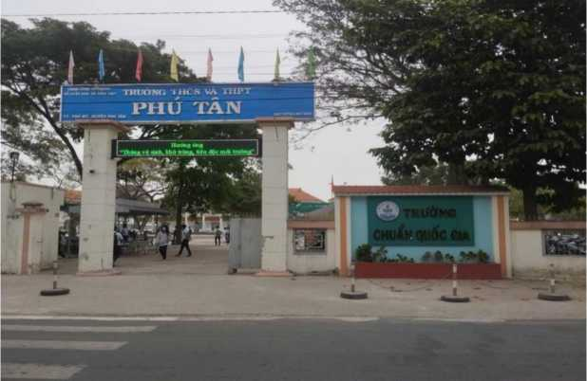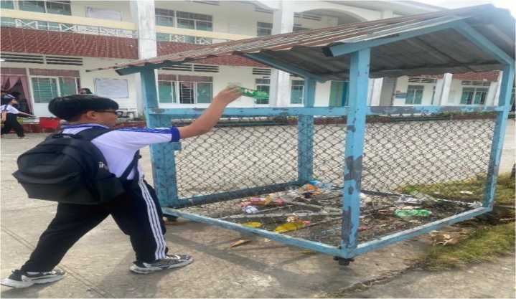mọi chai nhựa, lon nước ngọt. Nơi đó có tên là *"Ngôi nhà 0 đồng"*. Sau một thời gian học tập và làm quen với trường thì tôi mới biết nó đã có từ năm 2015, tuy chỉ là ngôi nhà mang tên 0 đồng, nghe có vẻ hơi đơn sơ nhưng những rác thải, chai nhựa trong đó có thể bán lấy tiền mua sách, vở, quần áo và dụng cụ học tập giúp các bạn học sinh nghèo tiếp tục được cất bước đến trường. Hằng ngày ngôi nhà sẽ được những học sinh và thầy cô của trường bỏ vào đó những vật nhựa sau khi sử dụng được phân loại rác thải, khi ngôi nhà đã đầy những vật có thể tái chế thì các bạn trực vệ sinh sẽ lấy ra để bán lấy tiền để vào quỹ khuyến học để giúp đỡ các bạn học sinh khó khăn sẽ có cơ hội được cất bước đến trường. Đến nay, mô hình *"Ngôi nhà 0 đồng"* đã được 10 năm và đã nhà trường nhân rộng được 4 ngôi nhà bố trí khắp bốn góc sân để học sinh có thể bỏ rác phù nơi phù hợp với mình. Và chính những ngôi nhà ấy mỗi năm đã giúp được rất nhiều bạn có sách vở, quần áo,.. .và niềm vui đến trường.

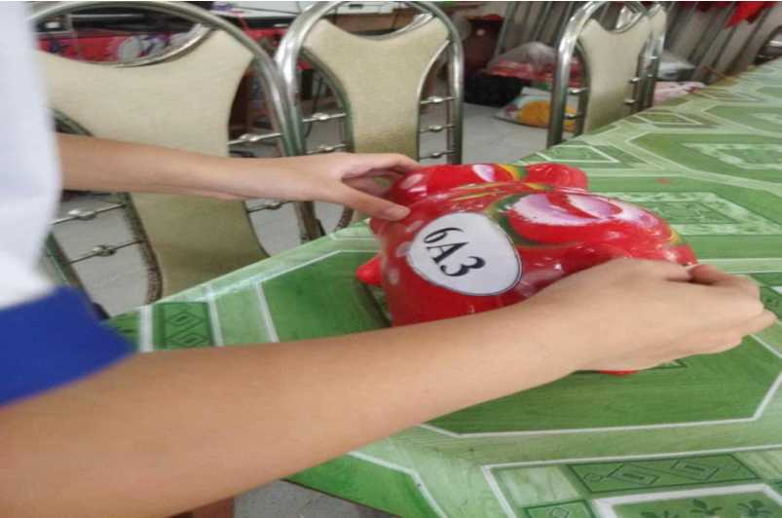Tập thể trường THCS và THPT Phú Tân của chúng ta không giàu về tất cả các mặt, nhưng tập thể lại giàu nghĩa cử cao đẹp. Nó được nằm trong tư tưởng của vị cha già vĩ đại Hồ Chí Minh. Toàn trường THCS và THPT Phú Tân luôn làm theo lời dạy của Người, không dừng lại chỉ ở *"Ngôi nhà 0 đồng"* yêu thương ấy, nhà trường luôn cố gắng tuyên truyền ý thức thực hành tiết kiệm đến với mọi người. Cả học sinh cũng vậy, mỗi người đều phải có ý thức chấp hành theo việc tiết kiệm. Một điều đặc biệt hơn nữa ở mỗi lớp học của chúng tôi, ngay trên bàn giáo viên chúng ta sẽ thấy ngộ nghĩnh bởi được đặt lên đó không phải là chiếc bình hoa rực rỡ màu sắc mà là một chú heo đất đáng yêu. Đó là mô hình *“Quỹ heo đất”* do đoàn đội của trường THCS và THPT Phú Tân phát động đã rất lâu và được học sinh của mỗi lớp hưởng ứng rất nhiệt tình, mỗi bạn học sinh hằng ngày tiết kiệm được bao nhiêu tiền ăn quà bánh có thể bỏ vào đó theo tinh thần tự nguyện, có thể chỉ 1000 đồng, 2000 đồng, 3000 đồng,...bao nhiêu cũng được, tùy lòng hảo tâm của các bạn. Khi heo đất no bụng cũng là lúc tập thể lớp đập ống heo và thu được bao nhiêu sẽ đưa vào quỹ khuyến học của trường. Tuy không nhiều nhưng mỗi lần đập heo cả thầy và trò rất vui vì việc làm có ích của mình. Nếu thế hệ học sinh chúng ta không cống hiến được nhiều thì chúng ta chỉ cần uống nước ngọt, nước mát có thể bỏ vào *“Ngôi nhà 0 đồng”* kia hoặc một vài đồng bạc lẻ cho *“ Quỹ heo đất”* góp một phần nhỏ giúp các bạn học sinh chưa có điều kiện được tiếp bước đến trường mở ra cánh cửa tri thức hướng đến tương lai. Và để mỗi ngày đến trường là một ngày vui.

*11 o *

II

o

*

II j *

II

J

II oì

II oì

II

II

II

II

II

II

II jl

II jl

II jl

II !

*“Tuổi nhỏ, làm việc nhỏ. Tùy theo sức của mình”*

*Có* lẽ, mỗi người chúng ta đều vui hơn khi cả tập thể trường THCS và THPT Phú Tân luôn làm theo lời dạy của Bác phải tiết kiệm. Việc tiết kiệm, tránh lãng phí không chỉ riêng ta có lợi, mà mọi người xung quanh ta cũng được có niềm vui, hạnh phúc. Trường THCS và THPT Phú Tân, nơi mà ở đó bạn sẽ thấy được thầy và trò là một tập thể cùng đoàn kết luôn cố gắng làm theo lời Bác dạy trong khả năng của mình. Bác đi xa, nhưng tư tưởng, tấm gương đạo đức ngời sáng, giản dị, lớn lao và vĩ đại của Người sẽ mãi trường tồn cùng thời gian. Học tập và làm theo tư tưởng, tấm gương đạo đức của Bác về thực hành tiết kiệm, chống lãng phí là những hành động thiết thực nhất để mỗi chúng ta bày tỏ niềm tin yêu, kính trọng đối với Bác, là cách để chúng ta tự nhắc nhở bản thân và những người xung quanh, tự rút ra bài học kinh nghiệm về thực hành tiết kiệm, cùng nhau đoàn kết thực hiện lời dặn của Người: *‘“Xây dựng đất nước ta đàng hoàng hơn, to đẹp hơn*” và tập thể trường THCS và

THPT Phú Tân sẽ chung tay xây dựng một môi trường học tập tốt đẹp hơn mỗi ngày.

Phú Tân, ngày 25 tháng 02 năm 2025 *(Kí và ghi rõ họ tên)*

**Nguyễn Đinh Bảo My**

